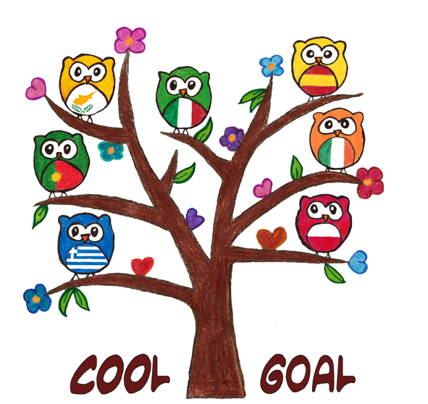
2015-1-ES01-KA219-016273

ΣΗΜΕΙΩΜΑΤΑΡΙΟ ΟΜΑΔΑΣ

Μέλη ομάδας:

Στην ομάδα μας ο κάθε ένας έχει ένα ρόλο:
Ρόλος: | Καθήκοντα και ευθύνες:
Συντονιστής | Είμαι ο αντιπρόσωπος της ομάδας.  Είμαι ο παρουσιαστής για την ομάδα μου μπροστά στους συμμαθητές και τη δασκάλα μου.  Είμαι υπεύθυνος να δίνω το λόγο στους συμμαθητές μου
Γραμματέας | Είμαι υπεύθυνος να γράφω στο σημειωματάριο μας.  Θα παραλάβω όλα τα υλικά και τις εργασίες και θα τα παραδώσω στη δασκάλα.  Θα πρέπει να υπενθυμίσω την ομάδα μουνα γράψει τις εργασίες, τις ημερομηνίες των εξετάσεων κλπ στο σχολικό ημερολόγιο.
Εμψυχωτής | Θα πρέπει να ελέγχω το χρόνο.  Θα πρέπει να είμαι σίγουρος πως όλα τα μέλη της ομάδας εργάζονται το ίδιο.  Θα ενθαρρύνω την ομάδα μου έτσι ώστε να δουλεύουν αρμονικά και ομαδικά.
Υπεύθυνος Συμπεριφο -ράς | Θα ζητώ από την ομάδα μου να εστιάζουν στην καλή συνεργασία.  Θα πρέπει να ελέγχω την κούραση της ομάδας.  Θα επιβλέπω τη συμπεριφορά της ομάδας και τους τόνους εργασίας.

Για να δημιουργήσουμε καλή ατμόσφαιρα εργασίας θα πρέπει να ακολουθούμε τους πιο κάτω κανόνες:
Οι κανόνες μας:
 

 Για να οργανώνουμε τη δουλειά μας θα πρέπει να έχουμε καλή ομαδική οργάνωση:
- Ρόλοι των ατόμων που λαμβάνουν μέρος:
Ρόλος | Άτομο:
Συντονιστής
Γραμματέας
Εμψυχωτής
Υπεύθυνος Συμπεριφο -ράς

2. Οι κύριοι μας στόχοι:
1. Θα πρέπει να βελτιωνόμαστε στις ικανότητες μάθησης. (παράδειγμα)
2. Ταυτόχρονη και ισότιμη συμμετοχή όλων των ατόμων. (παράδειγμα)
3.
4.
5.
6.

3. Προσωπική δέσμευση (Τι θα πρέπει να βελτιώσω):
Προσωπική Δέσμευση: | Όνομα και Υπογραφή:

 Ημερολόγιο δραστηριοτήτων.
Μάθημα ………

- Τι έχουμε κάνει; Πως θα το αξιολογήσουμε;
Ημερομηνία: | Θέμα:

Δραστηριότητες: | Αξιολόγηση
Δραστηριότητες: | Για βελτίωση | Καλά | Αρκετά καλά | Τέλεια

Έχουμε τελείωσε όλες τις εργασίες; | Τι έχουμε να τελειώσουμε;

- Έχουμε εργαστεί ικανοποιητικά σαν ομάδα;
Ειδικοί στόχοι συλλογικής μάθησης: | Αξιολόγηση
Ειδικοί στόχοι συλλογικής μάθησης: | Για βελτίωση | Καλά | Αρκετά καλά | Τέλεια
Έχουμε συζητήσει;
Έχουμε βοηθήσει ο ένας τον άλλο;
Έχουμε πετύχει τους στόχους μας;
Έχουμε όλοι μάθει;

Τι μπορούμε να βελτιώσουμε:

Αξιολόγηση ομαδικής εργασίας (Μετά από ένα μάθημα / εργασία)
- Πώς έχουμε αναπτύξει το ρόλο μας;
Ρόλος | Πρέπει να βελτιωθώ επειδή…. | Το έχω πετύχει επειδή…...
Συντονιστής
Γραμματέας
Εμψυχωτής
Υπεύθυνος Συμπεριφοράς

- Έχουμε πετύχει τους στόχους μου;
Στόχοι | Ναι | Όχι | Πρέπει να βελτιωθούμε επειδή…
Μάθαμε να δουλεύουμε σαν ομάδα;
Κοπιάσαμε για να μάθουμε όλοι;
Εκμεταλλευτήκαμε τη στιγμή;

- Έχουμε ολοκληρώσει τις προσωπικές μας υπευθυνότητες;
Όνομα | Προσωπική Υπευθυνότητα | Αξιολόγηση
Όνομα | Προσωπική Υπευθυνότητα | Για βελτίωση | Καλά | Αρκετά καλά | Τέλεια

Τι έχουμε πετύχει ιδιαίτερα καλά;

Τι θα πρέπει να βελτιώσουμε;

4. Αξιολόγηση συλλογικής μάθησης
Δουλεύοντας ως ομάδα…. | Αξιολόγηση
Δουλεύοντας ως ομάδα…. | Για βελτίωση | Καλά | Αρκετά καλά | Τέλεια
Έχομε τελειώσει όλες μας τις εργασίες
Έχουμε εκμεταλλευθεί όλο το χρόνο.
Έχουμε βελτιωθεί στη μάθηση
Όλοι προσπαθήσαμε
Έχουμε εργαστεί ορθά ως ομάδα

Σημείωση: Οι σελίδες 6 – 9 μπορούν να φωτοτυπηθούν όσες φορές κρίνει ο εκπαιδευτικός ότι επιθυμεί να τις χρησιμοποιήσει.

